- Tổng giao diện:
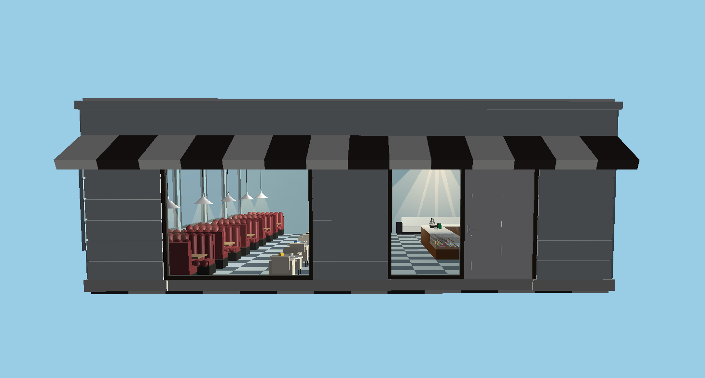
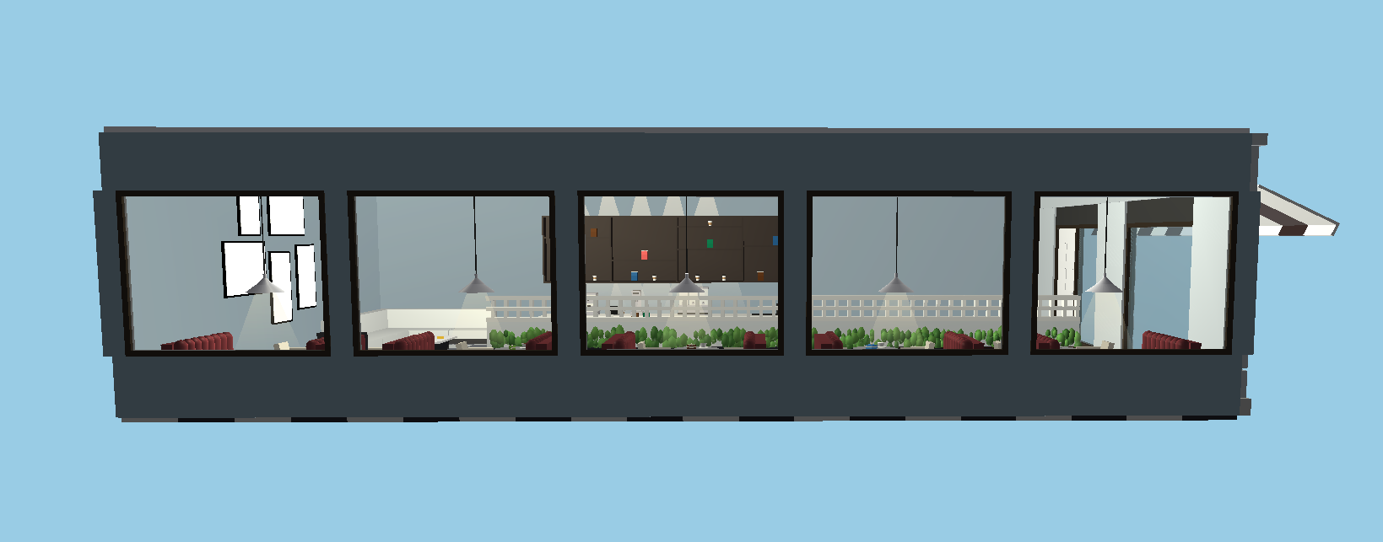
Giao diện quầy thanh toán, quầy pha chế, kệ đồ và đèn. Có các dụng cụ: Cốc giấy, túi café, cốc café, các loại bánh, bồn nước và các dụng cụ pha café.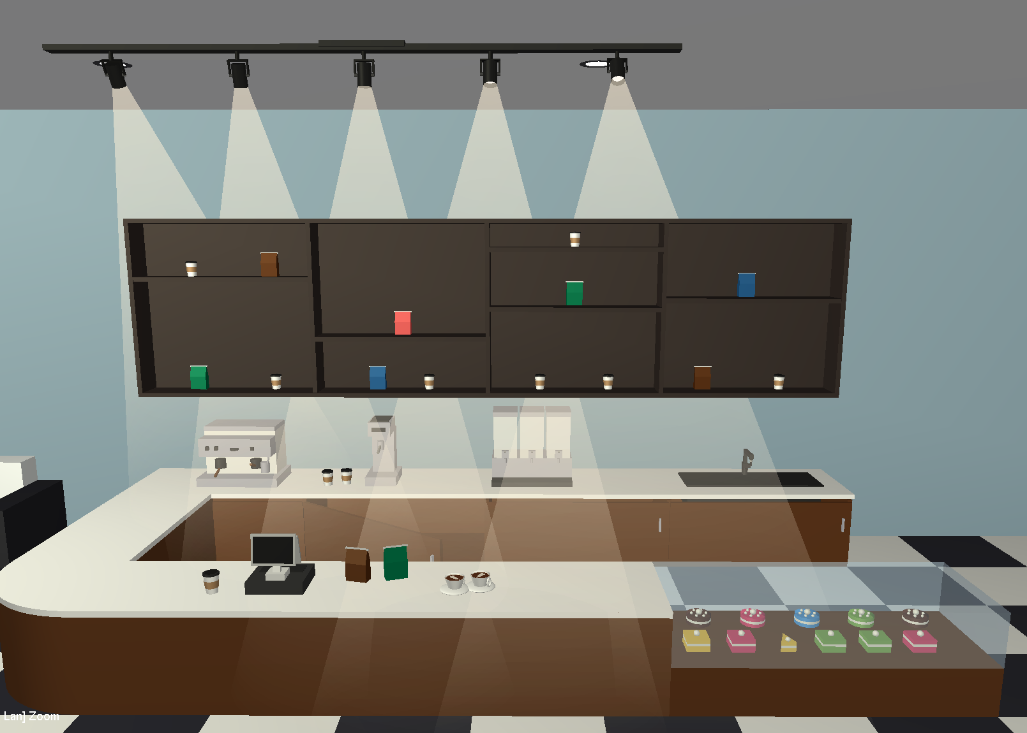
Bàn và ghế sofa chữ L:
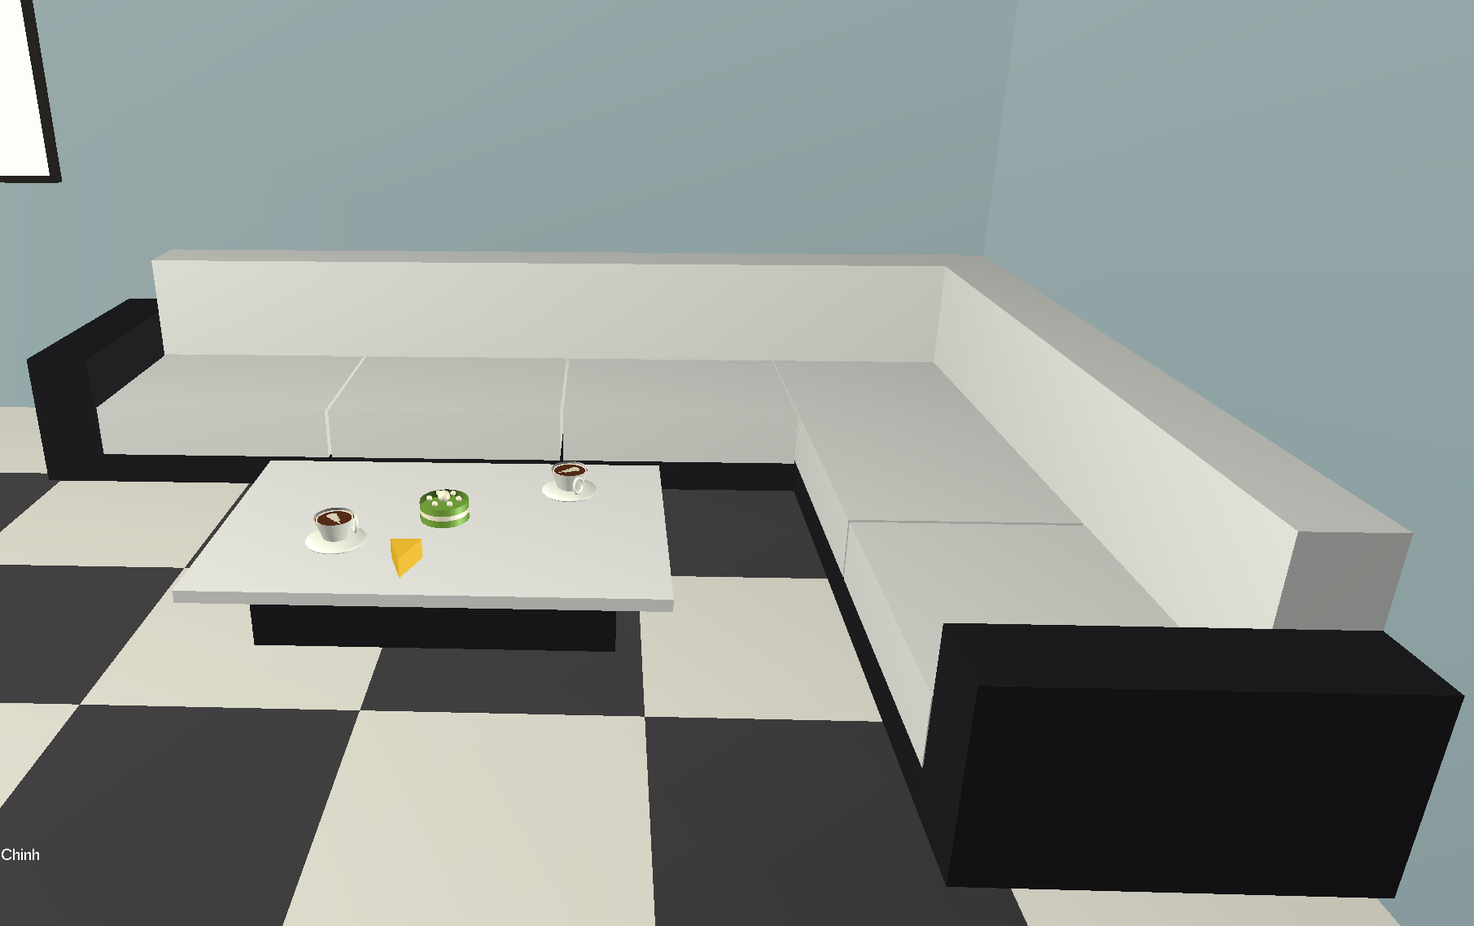
Tranh trang trí:
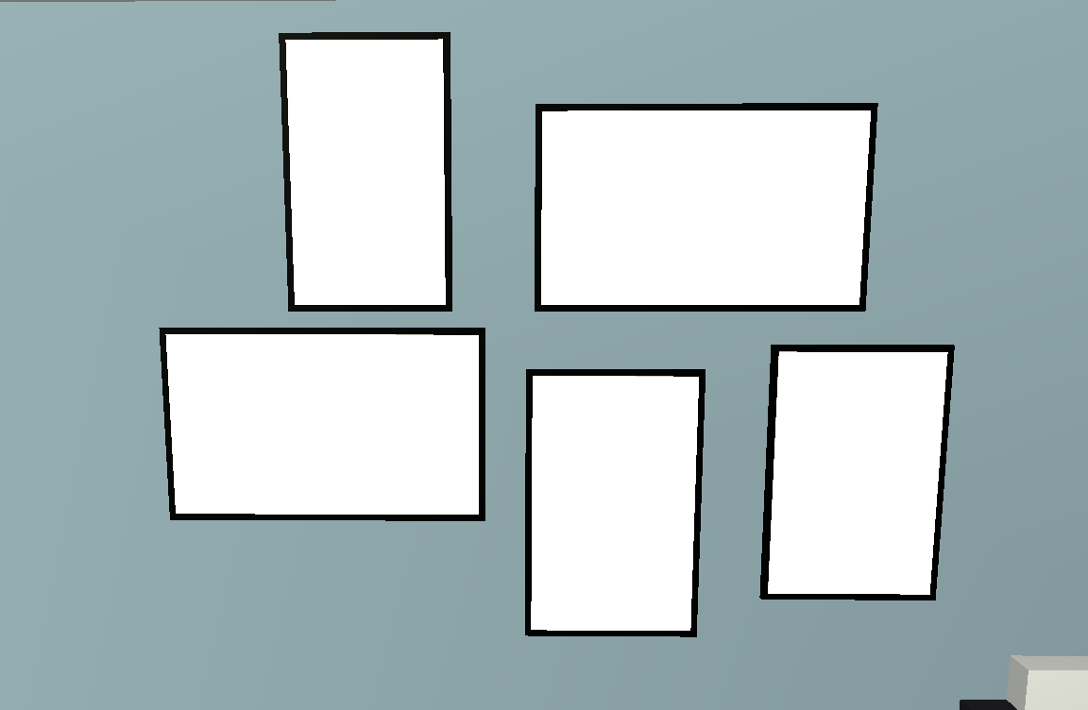
Giao diện bàn ghế sofa, bàn ghế tròn, đèn chùm, vách ngăn, chậu cây trang trí và cửa sổ.
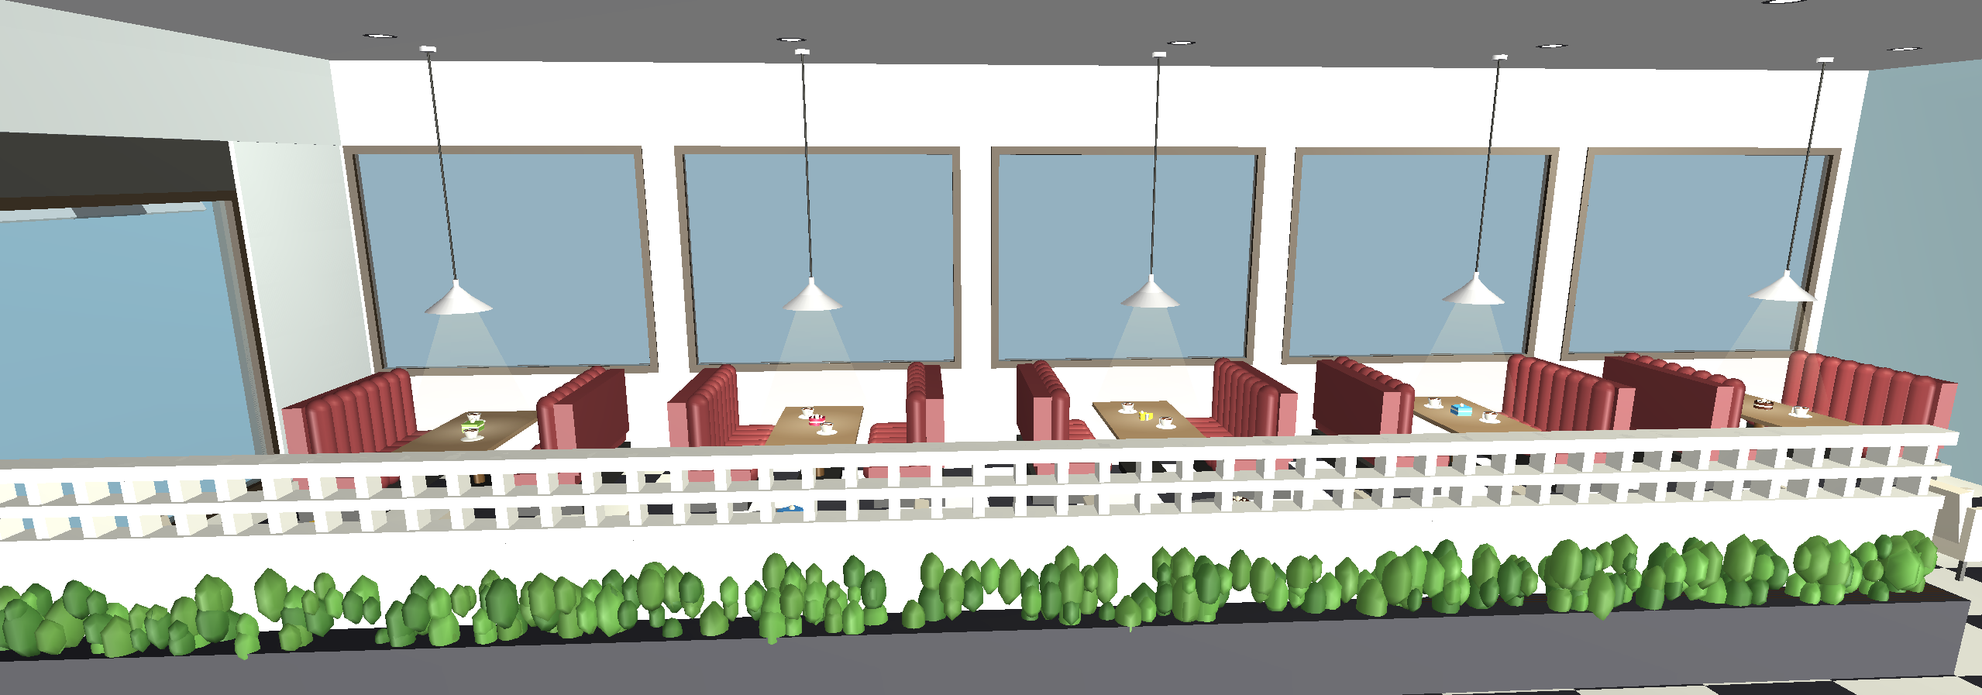
Giao diện điều hòa:
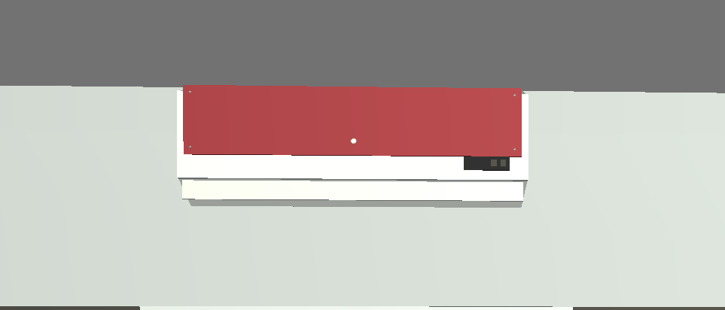
- Các sự kiện bấm phím:
Chức năng mở cửa chính: phím O
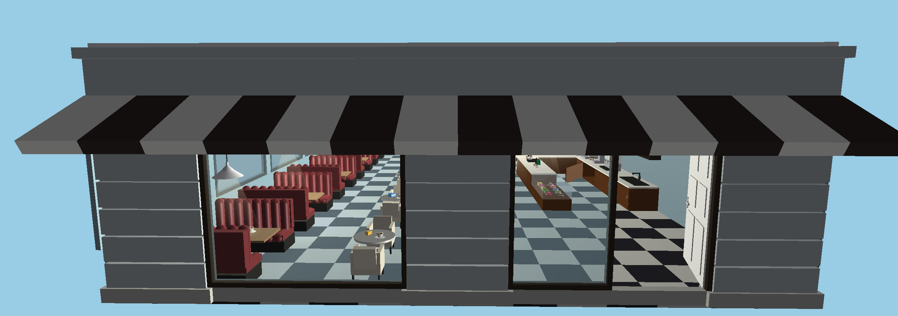
Chức năng tắt đèn trần: phím L
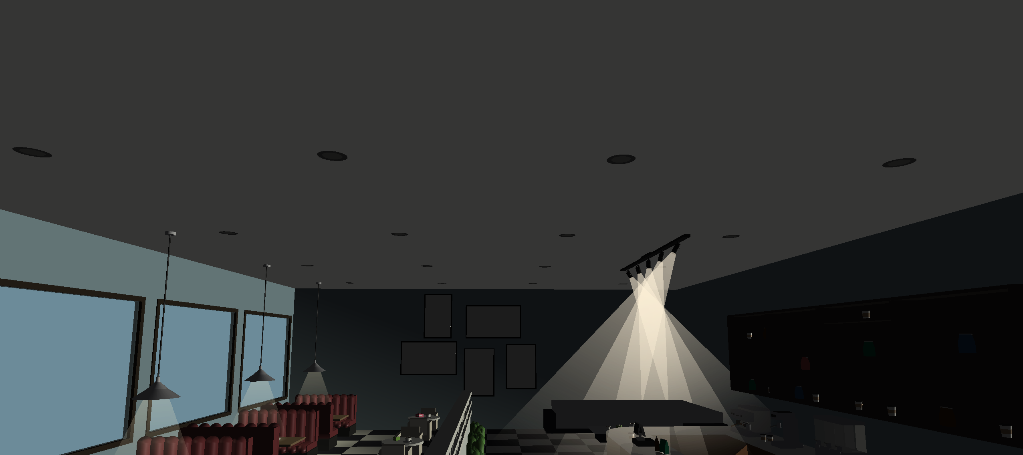
Chức năng đèn chùm: phím P
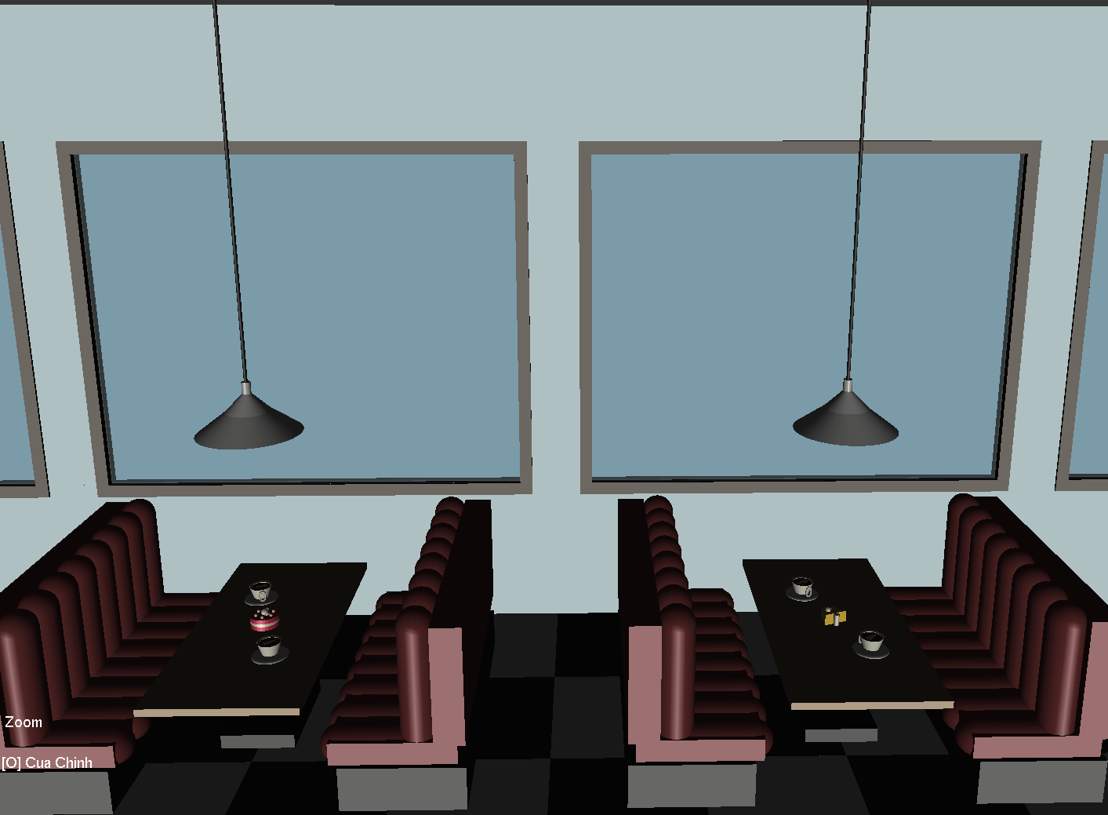
Chức năng đóng mở cửa tủ: Chọn 2,3,4. Nhấn phím T
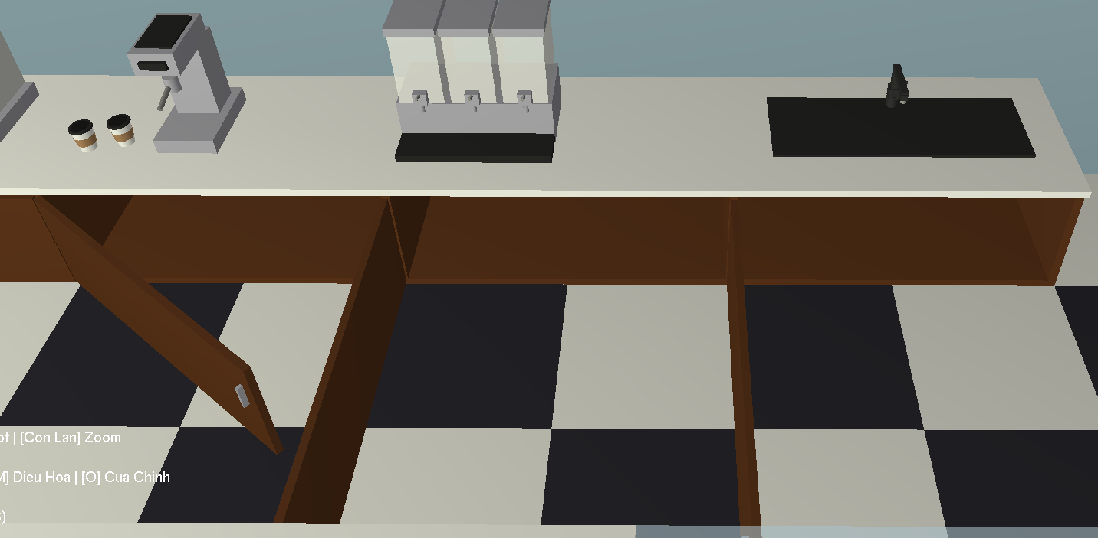
Chức năng mở tắt điều hòa: Phím M
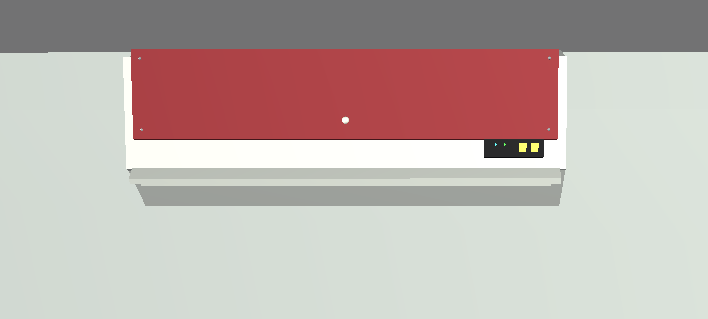
Chức năng tắt mở cửa dàn đèn treo: chọn 5 – 9. Nhấn phím K
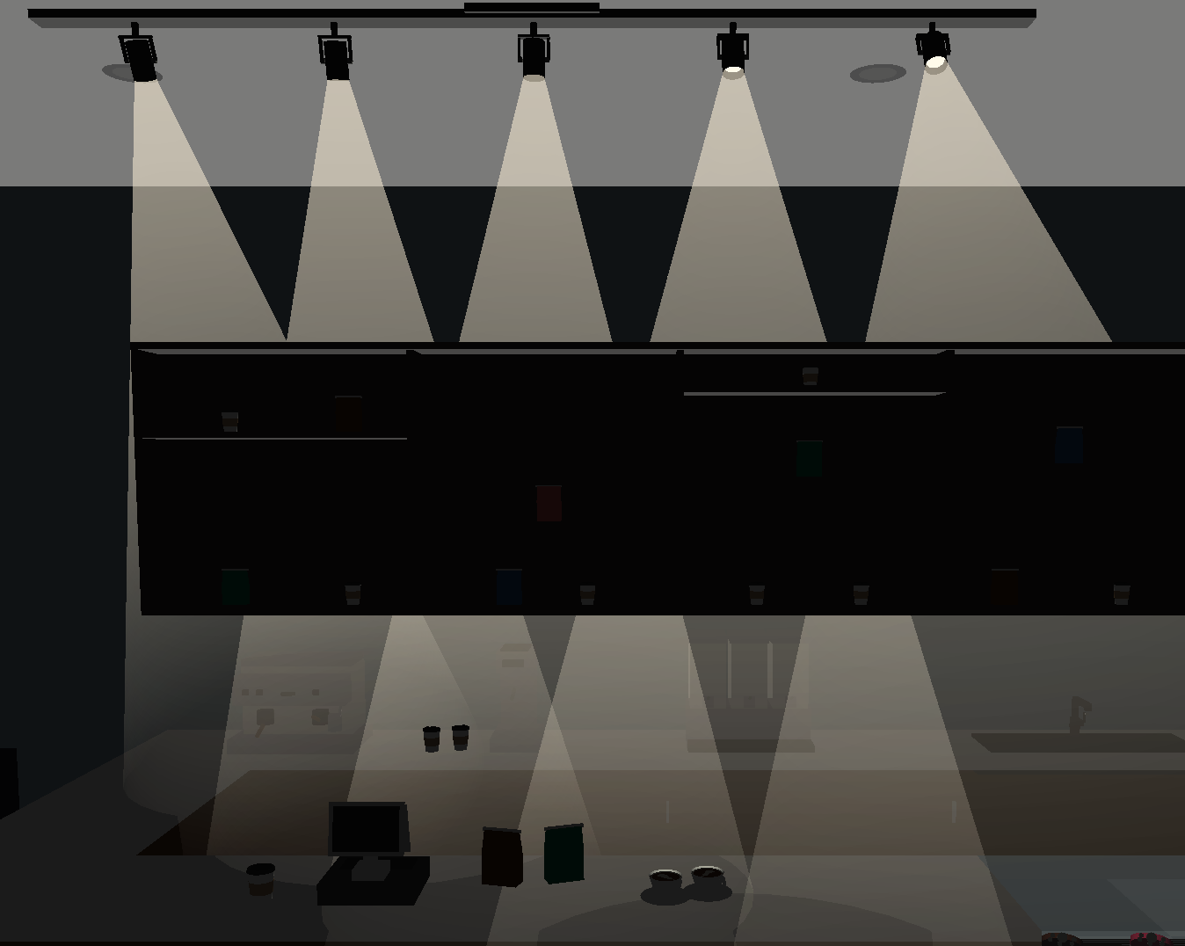
Chức năng di chuyển từng bóng đèn trên thanh dàn treo: Chọn 5 – 9. Nhấn phím “ < ” và “ > ”.
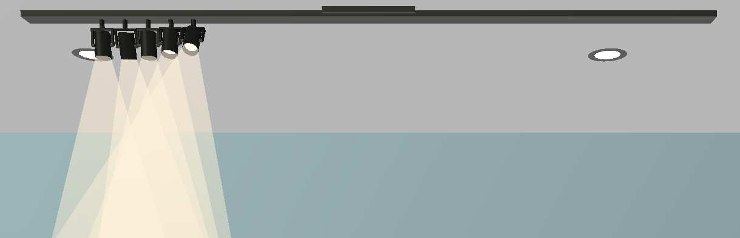
Chức năng chỉnh hướng từng bóng đèn ở thanh dàn treo: Chọn 5 – 9. Nhấn phím “ [ ” và “ ] ”.
